STATO PATRIMONIALE CONSOLIDATO ATTIVO
Il programma permette la stampa dello stato patrimoniale attivo, è possibile spuntare escludi scritture elisione per eliminarle dal conteggio della stampa
Se spuntato sopra ci ritroveremo con un secondo pulsante Escludi Scritture Preconsolidamento che elimina le scritture di preconsolidamento dal conteggio della stampa
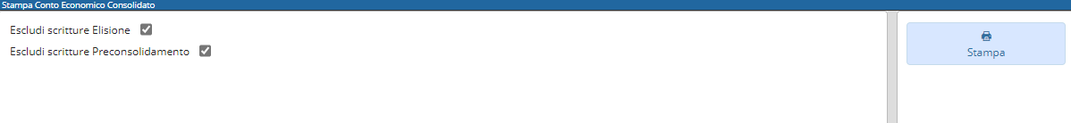
Alla destra della pagina troveremo il tasto stampa che permetterà la stampa dell'documento
Cliccando il tasto ci ritroveremo con un documento PDF da stampare:
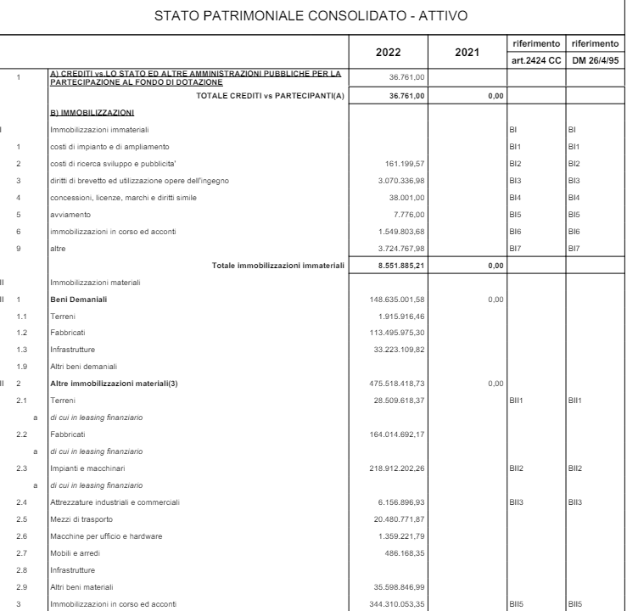
dove, la data indicata come in questo caso 2022 sta ad indicare la data di accesso
visualizzazioni.

